„Borst vom Forst – Will Hoch Hinaus!“
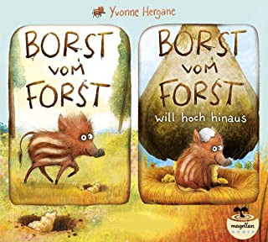
Ich freue mich auf eine tummelige Wildschweinlesung mit Bilderbuchkino und ganz frisch komponierten Songs im BücherParadies.
Hinterher wollen wir noch gemeinsam Wildschweinmasken basteln und Wildschweinreime schmettern.
Da ich all meine Bilderbücher auf USB-Stick dabeihabe, kann ich auf Wunsch von euch auch jedes andere als Bilderbuchkino präsentieren.
Dauer von Lesung mit Bilderbuchkino und Basteln:
60 - 90 Minuten je nach Interesse 😊

